PLANIFICACIÓN DE EXPERIENCIAS
NIVELES MEDIOS HETEROGENEOS

AMBITO DE DESARROLLO Y APRENDIZAJE |  | DESTREZA | ACTIVIDAD | RECURSOS O MATERIALES | OBSERVACIONES
DESARROLLO PERSONAL Y  SOCIAL | CORPORALIDAD Y MOVIMIENTO | -Mantener el equilibrio al caminar,  sobre distintas líneas tratando de mantener control postural. | -Caminar sobre líneas rectas, curvas, en zig-zag demarcadas en el piso. | -Tiza,  Cinta colores o cuerdas | - Observar, si mantiene el equilibrio al caminar.  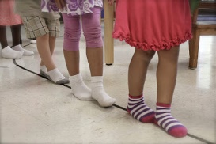
COMUNICACIÓN INTEGRAL | LENGUAJE VERBAL | -Responder preguntas sobre un cuento relatado por el adulto, observando imágenes. | -Contando cuentos sencillos e ilustrados.  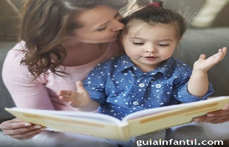 | -Cuentos que tenga en el hogar. | -Observar si responde a preguntas y/o hace comentarios.
INTERACCION Y COMPRENSIÓN DEL ENTORNO | EXPLORACION DEL ENTORNO NATURAL | -Recolectar diversos elementos de su entorno mediante la discriminación sensorial. | -Explorar patio o ante jardín, buscando diferentes tipos de hojas y/o materiales naturales. | -hojas de diferentes, colores, tamaños y formas, ramitas, corteza etc. | -Recolectar material  Identificar el material natural a través de forma, y textura.
COMUNICACIÓN INTEGRAL; | LENGUAJE ARTISITICO | Expresarse creativamente mediante la manipulación y organización de los elementos naturales recolectados por el niño(a) y su familia. | Crear un árbol o collage con las hojas y/o materiales recolectados en su patio o antejardín, de manera libre y creativa. | Hojas  Ramas  Cortezas  Cola fría  Cartón etc. | Observar si el niño(a), se expresa de manera espontánea de la experiencia.  Manipula los elementos.  Es creativo en la experiencia.  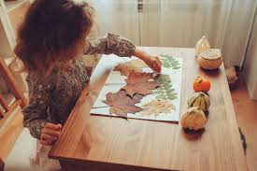
DESARROLLO PERSONAL Y SO  CIAL | IDENTIDAD Y AUTONOMÍA | Elegir vestuario o actividades, de acuerdo a su gusto y preferencia. | Jugar a disfrazarse, dramatizar alguna historia. Puede ofrecerle distintas prendas o accesorios que tenga en el hogar y/o materiales de deshecho para llevar a cabo actividad de su interés. | Ropa  Accesorios  Zapatos  maquillaje  diferentes materiales. | Observar si es autónomo en sus elecciones.  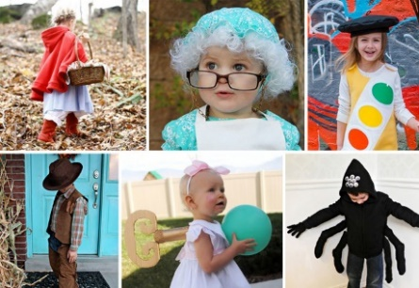
 | PENSAMIENTO MATEMÁTICO | -Imitar patrones simples con elementos que tenga en el hogar. | -Confeccionar collares usando secuencias de colores, el adulto iniciara el patrón, rojo, amarillo y azul, explicando al niño y preguntándole cual seguiría. | -cordón o lana.  Fideos pintados.  -botones de colores  Rojo, amarillo, azul.  -lana | Continua patrón (colores) con dos o tres elementos.  